Лабораторна робота №5

Тема: Закріплення отриманих знань та навичок при роботі з текстовими чатами на основі штучного інтелекту.
Мета: Систематизувати знання про сучасні моделі штучного інтелекту, що використовуються в текстових чатах..
Програмне забезпечення: ОС Windows, Google Chrome

Хід роботи

Частина І
1.Проведіть порівняльну характеристику отриманих результатів роботи розглянутих в попередніх ЛР текстових чатів на основі штучного інтелекту з наступного напряму «текстові запити»:
– написання есе на задану тему;
– створення сценарію для короткого відео;
– генерація поезії або пісні;
– написання коду на певній мові програмування;

Критерії порівняння: Точність відповіді, Креативність, ефективність коду
 | Точніть відповіді | Креативність | Ефективність коду
ChatGPT | 5 | 4 | 4
Gemini | 5 | 5 | 5
Copilot | 4 | 4 | 5

Порівнюючи результати однакових запитів до нейромереж щодо генерації есе, можна зробити акцент на тому, що gemini згенерував відповідь більш живу і креативну. З моєї точки зору, gemini згенерував текст, що лаконічно розкриває одну ідею за іншою, тоді як ChatGPT та Copilot написали текст більш констатуючи загальновідомі факти.

У генерації сценарію до короткого відео можна також зробити акцент на креативності gemini, оскільки, навідміну від ChatGPT та Copilot, він додав більш розгорнуті рекомендації щодо візуального офоромлення, при цьому використовуючи як звичайні
пояснення, так і термінології зі сфери монтажу відео, що надає більш чіткі пояснення рекомендованих технік. ChatGPT та Copilot видали структурно приблизно однаковий результат. Сценарій структурований, із вказаними таймкодами.
У генерації віршу, з моєї точки зору, жодна з моделей ШІ не впоралась ідеально з першого запиту. Хоч і результати, загалом, були прийнятні, але ритмічність згенерованих віршів була недостатньою. Слід відмітити, що Copilot впорався гірше за ChatGPT та Gemini, оскільки у останніх двох рядках не було римування, а також загальний ритм вірша був гіршим.
Вірш, згенерований Copilot:
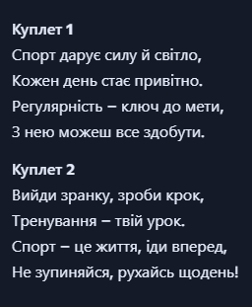
У генерації коду були три різні випадки. У випадку ChatGPT, він згенерував правильний код з першої спроби. Однак, навідміну від Gemini та Copilot він написав лише формулу розрахунку базового обміну, тоді як інші моделі додали ще розрахунок калорійності підтримки, виходячи з рівня активності людини.

У випадку Gemini, він згенерував правильний код лише з другої спроби. Перший згенерований код виявився несправним через те, що я не уточнив, що нова система .NET використовує систему верхнього рівня, що означає, що код програми можна писати прямо у файлі program. Згенерований ж код був призначений для старішої версії. Проте, надіславши логи помилок, я отримав виправлений результат, що повністю відповідав моїм очікуванням. Слід відмітити, що навідміну від ChatGPT та Copilot, Gemini встановив кодування кирилиці, що робить правильне відображення української літері «і » в консолі, чого не зробили інші моделі.
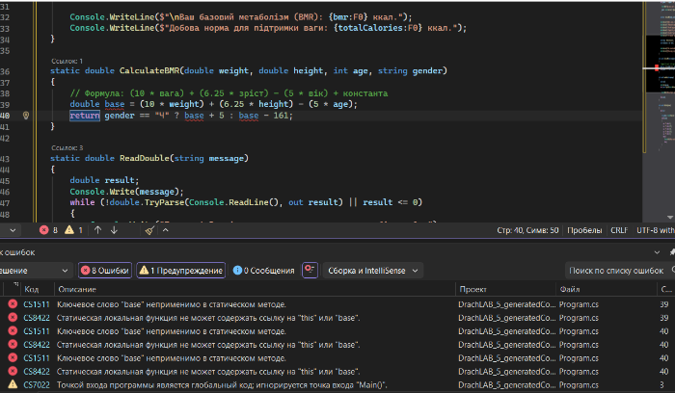
У випадку з Copilot, він згенерував код з першого разу, однак від проігнорував те, що писати class та namespace непотрібно. Це не є критичним, але за умови, що це було зазначене як непотрібне, він всеодно згенерував з оголошенням namespace та class. Враховуючи невідповідність до вимог коду, оцінку точності Copilot знижено.
Враховуючи додаткові рекомендації щодо сценарію та лаконічність згенерованого есе, Gemini отримує найвищій бал. Через сухість есе, сценарію та погану ритмічність віршу, Coplot та ChatGPT отримують нижчій бал.
Враховуючи факт, що Copilot та Gemini згенерували код програми, що рахує як калорії базового обміну, так і калорії підтримки, вони отримують вищій бал ніж ChatGPT.
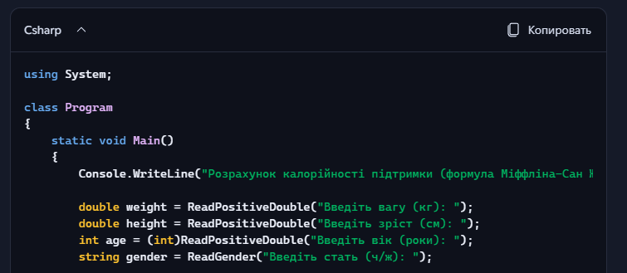

Частина ІІ
1. Проведіть порівняльну характеристику отриманих результатів роботи
розглянутих в попередніх ЛР текстових чатів на основі штучного інтелекту
з наступного напряму «Переклад текстів різної тематики»:
– наукові статті;
– художні твори;
– розмовна мова.

Критерії оцінювання перекладу:
Наукові статті – термінологічна точність
Художні твори – збереження стилю
Розмовна мова – природність

 | Критерій | ChatGPT | Gemini | Copilot
Наукові статті | термінологічна точність | 5 | 5- | 5
Художні твори | Збереження стилю | 5 | 5 | 5
Розмовна мова | Природність мови | 5 | 5+ | 5-

Порівнюючи результати перекладів наукової статті у мене не вийшло знайти сильних відмінностей між моделями. Три моделі впоралися на високому рівні, переклади термінів правильні. Однак, до gemini можна зробити зауваження, що при перекладі «smart grids», він перевів це як «інтелектуальні мережі» і додав оригінальний варіант у дужках. Це не є погано з моєї точки зору, але можна вважати це за зайве.

При порівнянні перекладів художнього твору не було знайдено сильних відмінностей між моделями. Всі моделі впоралися на високому рівні, усі тексти зберігають свій стиль вірно, лексичних помилок немає, переклад повний.

Порівнюючи переклади розмовної мови можна виділити декілька моментів. У своєму перекладі Copilot залишив слово mute в лапках, що є, на мою думку, недоліком. Інші моделі впоралися з цим краще.
Саме речення: Робота в групах теж стала легшою — можна нормально говорити, не чекаючи, поки всі вимкнуть «mute».
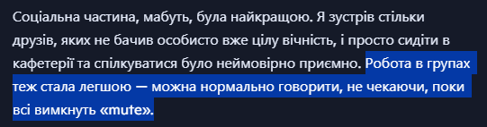

ChatGPT та Gemini добре переклали сленг і неформальну мову. На мою думку, текст, перекладений Gemini виявився трішки природнішим.

Всі моделі впоралися с задачами на переклад текстів на високому рівні, сильні прогалини відсутні. Всі три моделі у всіх трьох випадках можна оцінити на 5/5, але, у зв’язку з наявністю невеликих недоліків, Gemini за критерієм термінологічної точності отримує «5-» , Copilot за критерієм природності розмовної мови отримує «5-». За більш природній переклад тексту в стилі розмовної мови Gemini отримує оцінку «5+»

Частина ІІІ
1. Проведіть порівняльну характеристику отриманих результатів роботи
розглянутих в попередніх ЛР текстових чатів на основі штучного інтелекту
з наступного напряму «вирішення задач»:
1.1. Розв’язання математичних задач:
– арифметичні задачі;
– алгебраїчні рівняння;
– геометричні задачі.
1.2. Розв’язання логічних задач:
– шахові задачі;
– ребуси;
– задачі на дедукцію.

Критерії порівняння: логічність послідовності вирішення задачі, точність обчислення і вирішення, розгорнутісь відповіді.

 | логічність послідовності вирішення задачі | точність обчислення і вирішення | розгорнутісь відповіді
ChatGPT | 5 | 5 | 5
Gemini | 5+ | 5 | 5+
Copilot | 5 | 5 | 5

Всі три моделі безпомилково вирішили всі 3 арифметичні задачі. Проте слід відзначити, що Gemini, на відміну від Copilot та ChatGPT у розв’язанні алгебраїчного рівняння продемонстрував два варіанти розв’язку. Один класичний через дискримінант, інший за теоремою Вієте.

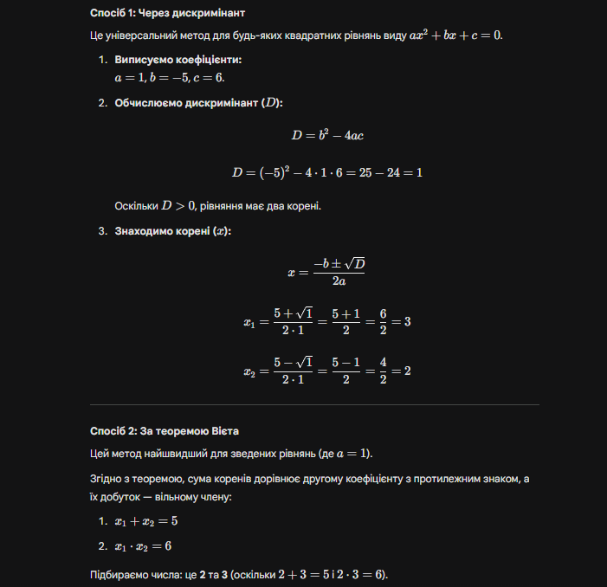

У вирішенні геометричних задач Gemini також відзначився завдяки супровідному поясненню логіки розв’язку даної задачі
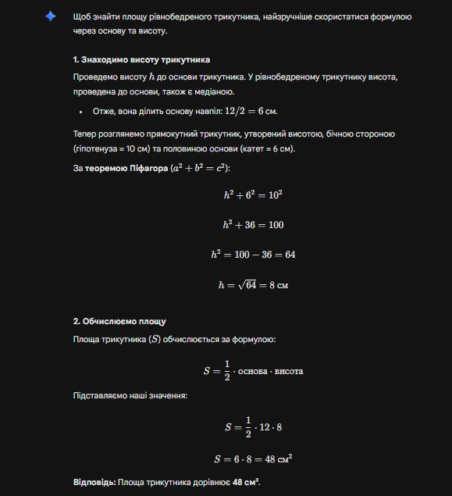
Стосовно розв’язку логічних задач, ситуація складається так само, як і у розв’язку арифметичних задач. Всі три моделі вирішили їх вірно, послідовність логічна і вірна, проте Gemini надає більш розгорнуті відповіді, ніж Copilot та ChatGPT, хоч і їх відповіді є повністю прийнятними. Також Gemini надав цікавий культурний факт, а також алгоритм розв’язку подібних до даної дедуктивних задач:
Факт:
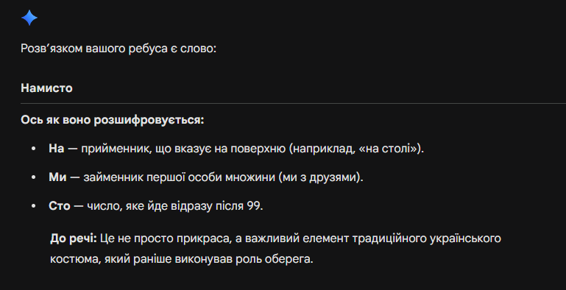
Алгоритм розв’язку:
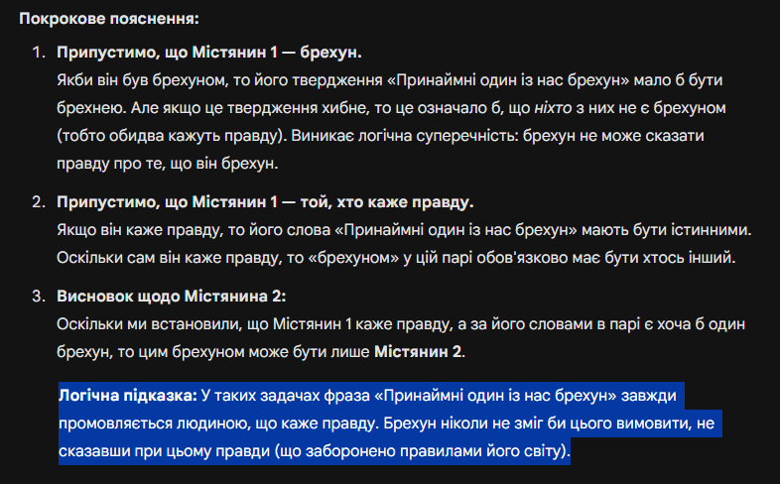

Також можна відмітити невеликий стилістичний недолік у відповіді Copilot: У своєму поясненні він використав число 100, але не як слово «сто». Це стилістично неточно при розшифровці ребусу, але не критично, оскільки, цілком, це очевидний факт, що 100 = «сто».

Отже, всі 3 моделі ідеально впоралися із поставленими арифметичними і логічними задачами. Кожна з моделей надала логічні послідовні розв’язки задач, не допустивши жодної обчислювальної або фактичної помилки. Проте, у зв’язку з більш розгорнутими відповідями та демонстрацією декількох варіантів розв’язку задач, а також більш зрозумілими поясненнями розв’язку арифметичних задач, Gemini отримує найвищу оцінку за критеріями «логічність послідовності вирішення задачі» та «розгорнутісь відповіді».

Контрольні запитання
1. Наведіть можливості та алгоритми налаштування GPT .
– gpt може використовуватись в багатьох галузях і немає одного конкретного напрямку. Gpt використвоується для аналізу тексту, для того щоб прогнозувати, генерувати текст, розв’язувати різного роду задачі, програмувати тощо. Основними алгоритмами налаштування є використання чіткої структури запиту, а також можливості надавати ШІ постійну роль та формат відповіді.

2. Наведіть можливості та алгоритми налаштування GEMINI
– Gemini відрізняється здатністю одночасно аналізувати текст, зображення, аудіо та відео, а також має доступ до інтернету в реальному часі. Її налаштування відбувається через вибір версії моделі та активацію розширень для прямої взаємодії з особистими файлами у Google Workspace. Для підвищення точності використовується алгоритм вторинної перевірки, який перевіряє згенеровані факти через пошукову систему.

3. Наведіть можливості та алгоритми налаштування COPILOT .
– Copilot інтегрований із пошуковиком Bing та екосистемою Windows та Edge, що дозволяє йому аналізувати відкриті веб сторінки, PDF файли та генерувати зображення за запитом. Головний алгоритм його налаштування полягає у виборі одного з трьох стилів розмови: Творчого, Точного або Збалансованого, що змінює підхід моделі до виконання завдання.

Висновок:
Можна зробити висновок, що генеративна модель Gemini об’єктивно в більшому обсязі та з більшою ефективністю задовольнила мої потреби як користувача. Gemini продемонстрував уважність до деталей під час написання сценарію для відео, генерації коду, у поясненні алгоритму вирішення дедуктивних задач. Не зважаючи на перевагу Gemini, Copilot та ChatGPT також продемонстрували гарні результати у генерації тексту, перекладі, розв’язанні арифметичних та логічних задач.

